PIXELVAULT
Plataforma web de comercio electrónico para la comunidad gamer
Desarrollo de Aplicaciones Empresariales
Documento de Implementación

Universitaria Tecnológica de Santander
Docente: Wilson Castaño Galviz
Integrante: Javier Andrés Núñez Sánchez

1. Introducción
El presente documento describe la etapa de implementación de PixelVault, es decir, la forma en que la aplicación se instala, se configura y se pone en funcionamiento sobre el entorno local del proyecto. Se detallan los requisitos previos, los pasos para preparar la base de datos, la configuración de la conexión y el procedimiento para iniciar el sistema. Se incluye, además, un manual breve de uso y las recomendaciones de mantenimiento.

2. Requisitos del entorno
La aplicación requiere un entorno con el paquete XAMPP instalado, que proporciona el servidor Apache, el intérprete de PHP 8 y el motor de base de datos MySQL. El sistema operativo debe permitir la ejecución de servicios locales y el almacenamiento del proyecto en la carpeta destinada para los documentos del servidor, conocida como htdocs en el entorno XAMPP. Un navegador moderno en el computador es suficiente para el acceso de los usuarios.
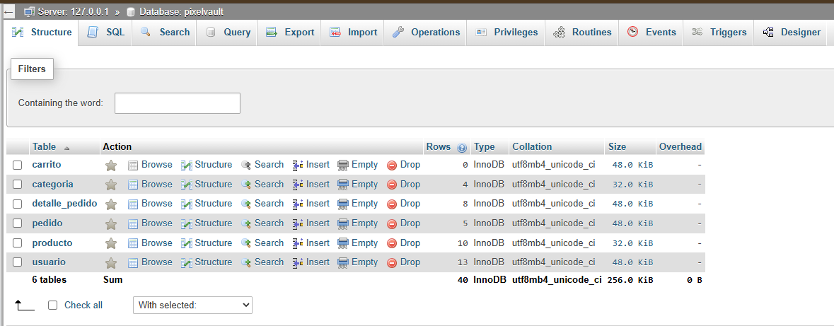

3. Preparación de la base de datos
El proyecto incluye un script SQL en la carpeta database que crea la base de datos pixelvault, define sus seis tablas con sus claves y relaciones, y carga los datos iniciales de demostración. Para ejecutarlo, se abre el administrador de bases de datos incluido con XAMPP y se utiliza la opción de importación, seleccionando el archivo del script. Al finalizar, la base de datos queda disponible con las categorías, los productos y las cuentas de usuario necesarias para operar la aplicación.

4. Configuración de la conexión
La conexión entre el servidor y la base de datos se define en el módulo de configuración de la carpeta api, en las secciones responsivas del sistema. En condiciones normales, el entorno local utiliza el usuario root de MySQL sin contraseña, y el archivo de configuración ya contempla estos valores por defecto. Si el equipo tiene una contraseña configurada, basta con actualizar este archivo para que la aplicación se conecte correctamente.
Es importante señalar que este archivo de configuración es la única pieza que depende del entorno; el resto de la aplicación funciona de forma idéntica en cualquier equipo que cumpla los requisitos. Esta característica simplifica la instalación y garantiza la portabilidad del proyecto.

5. Puesta en marcha de la aplicación
Una vez preparada la base de datos y verificada la conexión, la aplicación se encuentra lista para ser utilizada. Con los servicios de Apache y MySQL activos, el sistema se abre desde el navegador ingresando la ruta local correspondiente a la carpeta del proyecto dentro de htdocs. Desde ese punto, cualquier usuario puede registrarse y comenzar a navegar el catálogo, mientras que el administrador puede ingresar con la cuenta de demostración y acceder al panel de gestión.
El orden natural de los procesos de prueba se documenta en la fase correspondiente. Para una experiencia completa se recomienda crear una cuenta cliente, agregar productos al carrito, confirmar una compra y, posteriormente, ingresar con el perfil de administrador para observar el pedido en el panel y actualizar su estado.
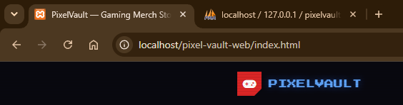

6. Manual breve de uso

6.1. Uso para el cliente
El cliente crea su cuenta desde la opción Mi Cuenta, completa sus datos y queda identificado en la sesión. En el catálogo explora los productos, los agrega al carrito y ajusta las cantidades. La ventana del carrito muestra el total de la compra y permite confirmarla, generando el pedido correspondiente. El historial de compras está disponible en la sección de perfil, junto con los datos personales y las preferencias de idioma y moneda.
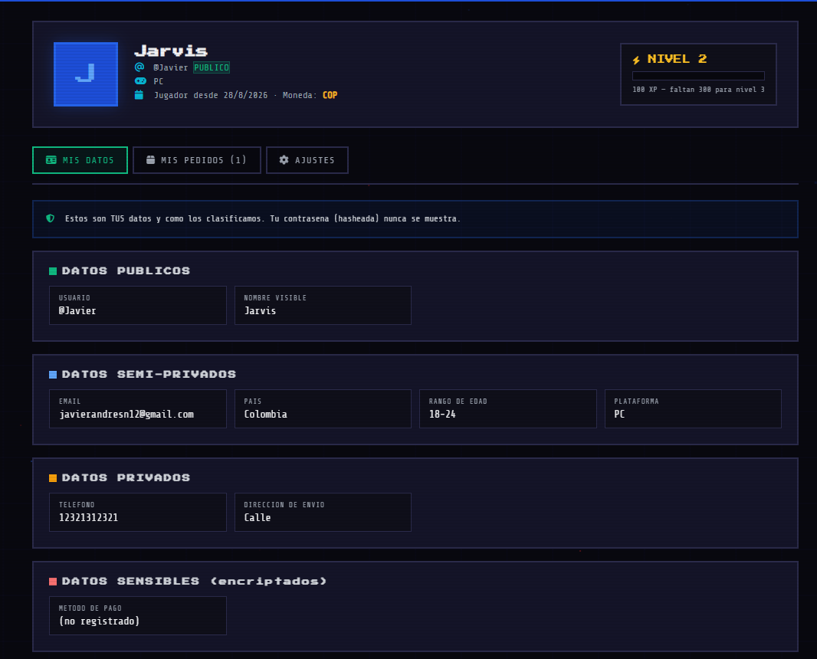
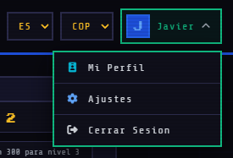

6.2. Uso para el administrador
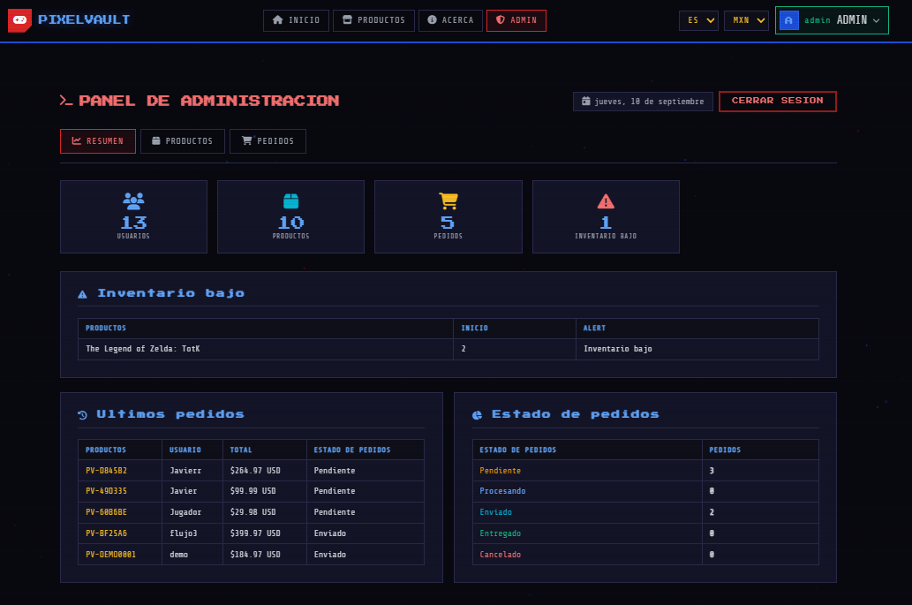
El administrador accede al panel desde la opción correspondiente de la barra de navegación, utilizando su cuenta con privilegios. Desde la pestaña de resumen consulta las métricas del negocio y las alertas de inventario. Desde la pestaña de productos crea, edita y desactiva artículos. Desde la pestaña de pedidos revisa las compras de todos los clientes y actualiza su estado a medida que avanza su procesamiento.

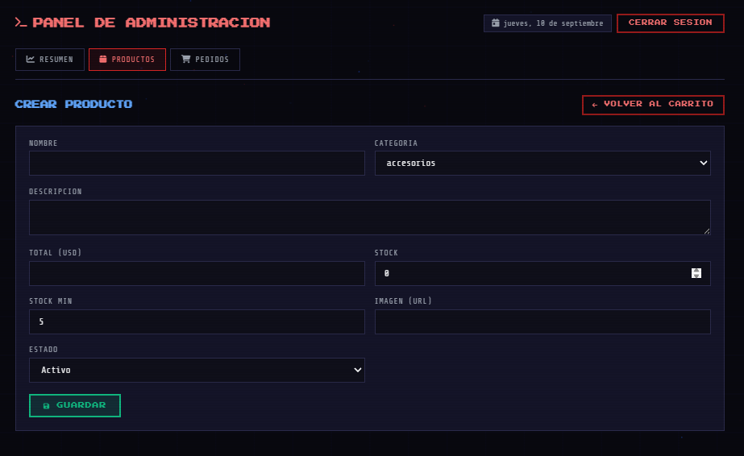
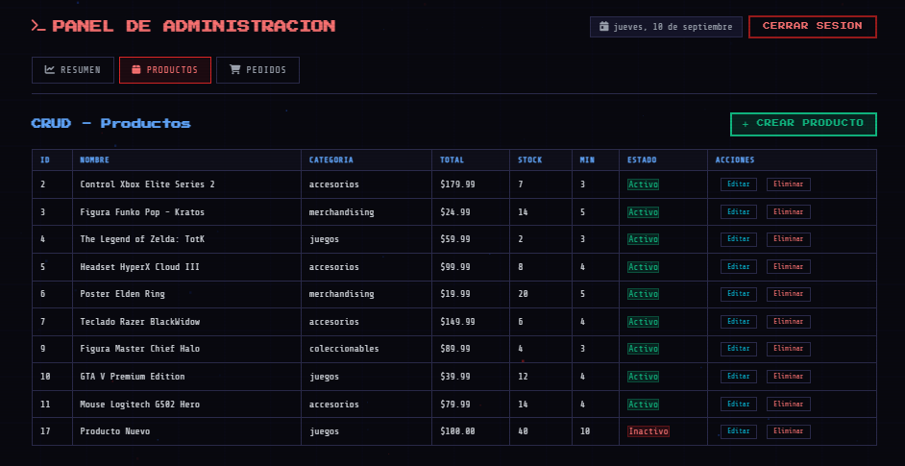

7. Mantenimiento y respaldo
El mantenimiento de la aplicación se centra en dos tareas principales. La primera es la creación periódica de respaldos de la base de datos mediante la exportación desde el administrador de MySQL, lo cual permite recuperar la información ante cualquier eventualidad. La segunda es la actualización controlada de los archivos del proyecto, recomendando conservar una copia del código antes de aplicar cambios y utilizar el sistema de control de versiones para registrar el historial de modificaciones.

8. Seguridad en producción
Si el proyecto se trasladara a un entorno de producción, se recomienda fortalecer algunos aspectos: definir una contraseña robusta para el usuario de base de datos, configurar el acceso con el dominio real del sistema y evaluar la inclusión de tokens de verificación en los formularios sensibles. Estas medidas son complementarias a las ya incorporadas, como el cifrado de contraseñas y la verificación de roles en el servidor.

9. Entregables finales
La entrega final del proyecto se compone de los siguientes elementos: el código fuente actualizado, la aplicación funcional ejecutándose sobre el entorno local, la base de datos utilizada con su script de instalación, el diagrama entidad–relación, el diagrama de arquitectura, la documentación de funcionalidades de este proceso y las evidencias de funcionamiento mediante capturas de pantalla. Se añade, cuando el docente lo solicite, un video corto de demostración del sistema.

10. Conclusión
La etapa de implementación dejó al sistema listo para su uso, con un procedimiento de instalación simple y completamente documentado. La aplicación funciona de manera integral sobre el entorno local, cumpliendo los requerimientos planteados desde el análisis y verificados durante las pruebas. Como resultado de este proceso se entrega un proyecto completo, portable y documentado, que demuestra el dominio del ciclo de desarrollo de una aplicación empresarial.

